[Test Plan] Website Belajar Bareng version 1.0

Document Status | DRAFT
Test Plan Creator | Reky Frans
Test Plan Reviewer | M Ridhwan K

Pendahuluan

Gambaran Umum Fitur yang diUji
Website Belajar bareng adalah sebuah website yang dibangun khusus peserta bootcamp Digital Skola untuk latihan dan simulasi mengenai proses pengujian dalam Software Quality Assurance. Terdapat beberapa Fitur di dalam website mulai dari Login, Add User, Update, Delete, sampai dengan menampilkan List data. Sehingga perlu dilakukan pengujian yang telah dibangun pada website belajar-bareng.onrender.com untuk memastikan website sudah berfungsi dengan baik sesuai dengan fungsional dan kebutuhan yang diharapkan user.

Tujuan dan Sasaran
Tujuan pengujian pada website Belajar Bareng adalah untuk memastikan bahwa seluruh fitur berfungsi sesuai spesifikasi fungsional dan kebutuhan bisnis yang telah ditetapkan untuk menunjang operasional ketika peserta Bootcamp Digital Skola menggunakan. Pada fase 1 ini pengujian manual yang dilakukan adalah fitur sebagai berikut :
- Pengujian Fitur Halaman Login yang bertujuan memastikan user yang sudah terdaftar berhasil login sesuai dengan Username dan Password yang sudah terdaftar. Skenario Pengujian sebagai berikut
- :
- Login dengan Username dan Password yang Valid
- Login dengan Username dan Password yang Invalid
- Login dengan Username dan Password tanpa menginputkan field yang mandatory
- Pengecekan Tampilan UI pada Halaman Login
- Pengujian Fitur Add New User yang bertujuan untuk menambahkan data user dengan informasi data yaitu Username dan Age, dimana jika disubmit data Username dan Age akan masuk dan tampil ke dalam fitur List User. Skenario pengujian sebagai berikut :
- Add data Username dan Age sesuai kriteria. Inputan Field Username adalah Text dan Field Age adalah Angka.
- Add data Username dan Password tanpa menginputkan Field yang mandatory
- Add data Age tidak boleh kurang dari 0
- Username tidak boleh sama dengan user yang sudah terdaftar

Item Pengujian
List Item Pengujian

No | Feature | Test Item
#1 | Login | - Login in Validasi berhasil  - Input Field username dan password  - Login in Validasi gagal  - Fungsi Button Sign In  - Fungsi Enter
#2 | Add User | - Fungsi Button “Add +”  - Input Field Username dan Age  - Fungsi Button Submit  - Tampilan pop up message ketika error maupun berhasil submit  - Fungsi Enter

Ruang Lingkup Pengujian
List Fitur yang diUji

No | Feature | Requirement / Design specifications
#1 | Login | 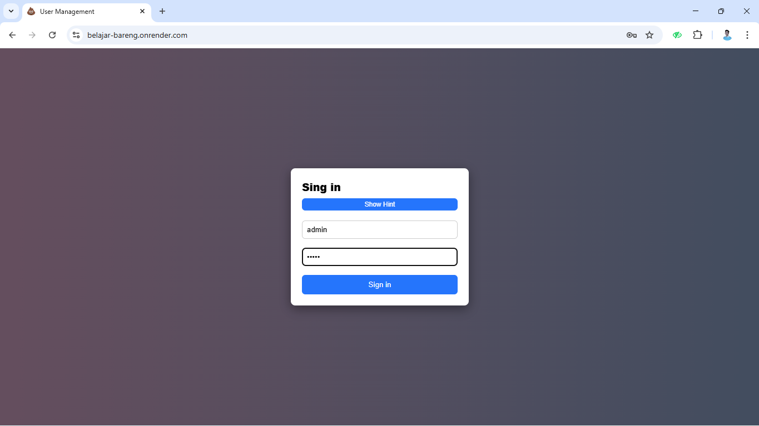
#2 | Add User | 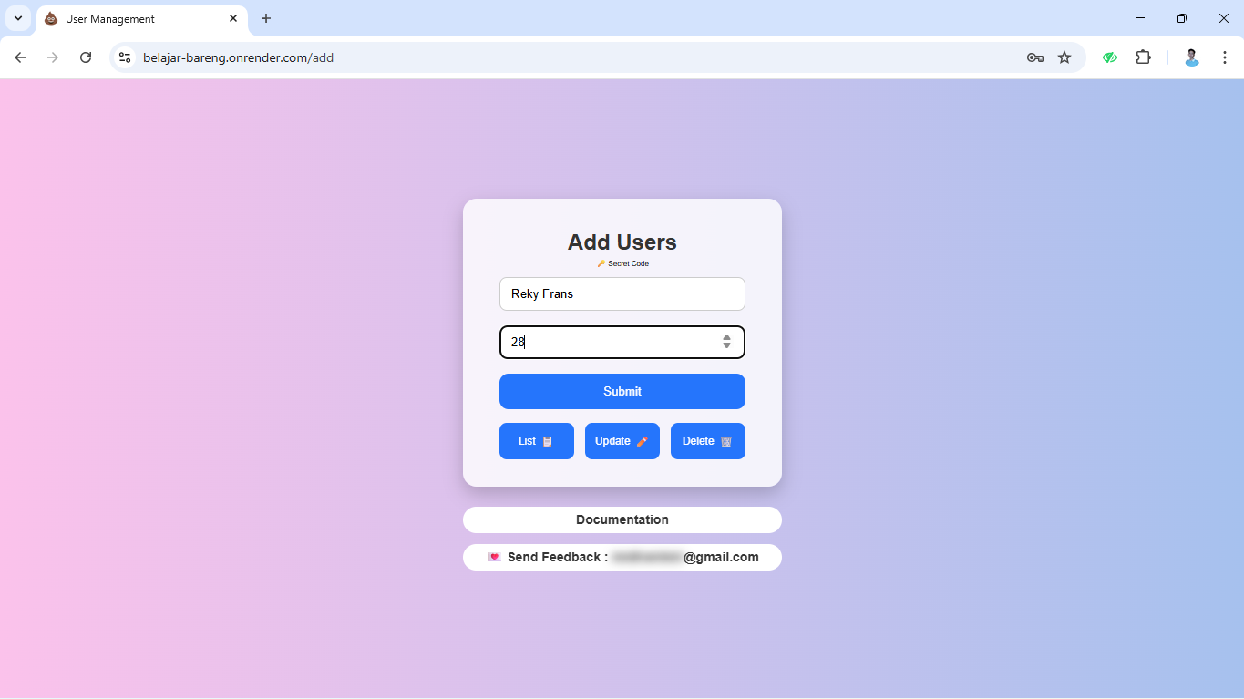

Ruang Lingkup diluar Pengujian
List fitur yang tidak diuji

No | Feature | Reasons
#1 | Update | Fitur ini belum dilakukan pengujian karena masih fokus terhadap pengujian Login dan Add User
#2 | Delete | Fitur ini belum dilakukan pengujian karena masih fokus terhadap pengujian Login dan Add User

Pendekatan Pengujian
Proses Pengujian menggunakan jenis pengujian Manual (Exploratory) Pengujian pada fase 1 ini akan berfokus pada fungsional dari fitur Login dan Add Users, pengujian akan di lakukan sesuai yang sudah mencakup pada test skenario positif dan negatif sesuai dengan requirement yang diberikan, yang kemudian dieksekusi secara manual, serta di dokumentasikan setiap temuan bug dan error menggunakan Bug Reports.

Lingkungan Pengujian
Information terkait testing environment :
- Website: https://belajar-bareng.onrender.com/
- Env: Staging
- Browser: Chrome

Hasil Pengujian
- Test Plan (this document itself): [sesi2_Test Plan__Reky Frans.docx]
- Test Case: [sesi2_Test Case & Bug Report_Reky Frans.xlsx]
- Test Script (Jika Ada): [In Progress]
- Test data (if any): [In Progress]
- Defect Report: [sesi2_Test Case & Bug Report_Reky Frans.xlsx]
- Test Report: [In Progress]

Jadwal Pengujian

No | Task | Estimation Time |  | Actual Time
 |  | Start Date | Finish Date | Start Date | Finish Date
#1 | Develop Test Planning | 02 Des 2025 | 02 Des 2025 | 02 Des 2025 | 02 Des 2025
#2 | Develop Test Case | 03 Des 2025 | 04 Des 2025 | 03 Des 2025 | 04 Des 2025
#3 | Test Case Review | 05 Des 2025 | 05 Des 2025 | 05 Des 2025 | 05 Des 2025
#4 | Execute Test | 06 Des 2025 | 09 Des 2025 | 06 Des 2025 | 09 Des 2025

References
Website : [https://belajar-bareng.onrender.com/ ]
Figma : [Link Sedang di Follow Up ke UI/UX]

